基于超星学习通的仪器分析BOPPPS 教学模式改革实践

吴春来[1]，赵丹，卫应亮，赵晓洁，苗亚磊

(洛阳理工学院 环境工程与化学学院 河南洛阳 471023)

摘 要：为顺应数字化教学改革的背景，依托学习通平台，结合BOPPPS教学模式，对仪器分析课程教学进行改革。教学过程分为课前、课中和课后三个阶段，包括导入、学习目标、课堂前测、参与式学习、课堂后测和总结等6个模块。结果表明，采用学习通结合BOPPPS的教学模式，明确了教学目标，突出了学生的主体地位，激发了学生的兴趣，提升了课堂参与度，达到了良好的教学效果。

关键词：仪器分析；课程改革；学习通；BOPPPS

**中图分类号**：G64 **文献标识码**：A

仪器分析课程是我校应用化学、环境工程、生物技术等本科专业必修核心课程。课程主要介绍光学分析法、色谱分析法、质谱分析法和电化学分析法等多种仪器分析技术，并涉及仪器基本构造、检测原理、分析技术等知识，综合应用数学、物理学、无机化学、分析化学、有机化学、物理化学、结构化学、光学、电子学等多学科的基础知识，具有典型的多学科知识交叉及跨领域技术融合的特征。在传统教学模式下，课程教学主要采取单一的课堂讲授模式，由于课程教学内容庞杂，且方法之间没有明显联系，知识点零散，而且仪器结构复杂，理论抽象，学生对其缺乏感性认识，学习难度大，效果差，已经无法满足新形势下教学需求，进行教学模式改革势在必行。

BOPPPS 是源自加拿大的一种教学模式[1]，该模式以问题为导向，强调以学生为中心，利用课前、课中和课后三个环节开展教学活动，有助于教师深入了解学生的学习状态及存在的问题，及时找到学生的学习难点及盲点，因材施教提升教学效果。超星学习通平台是集课程学习、知识传播以及管理分享为一体的移动终端学习平台，该平台包含资料、通知、作业、考试、讨论、活动、统计等多种模块，以及课堂签名、抢答、评分等互动功能，为混合式教学的实践提供了基础与条件。将BOPPPS教学模式结合学习通引入本科教学，已有一些院校进行尝试[2-4]，并取得了较好的效果。

鉴于此，依据BOPPPS 模式对各教学环节进行设计，结合学习通平台对仪器分析课程进行教学改革，开展混合式教学，实现线上与线下结合，课内与课外结合，理论与实践结合，融入多元教学发展理念，调动学生的主动性和参与度，切实达到课堂师生互动及高效学习的效果，为更好地培育新时代的应用化学专业人才提供一定参考。

**一、BOPPPS教学模式内涵及特点**

BOPPPS教学模型将教学过程分为Bridge-in (导入)、Objective (学习目标)、Pre-assessment(前测)、Participatory Learning (参与式学习)、Post-assessment (后测)、Summary (总结)等6个模块，形成完整的教学闭环[5]。导入主要指的是在课程之前，结合本次课程的主要理论知识，选取贴近生活的具体情景案例，激发学生探究新的学习兴趣，该案例贯穿于整个教学过程。学习目标主要指的是在情景案例的基础上，引出教学目标或学习任务，该学习任务贯穿于整个教学过程中，并最终得以解决。前测主要指的是对学生进行本堂课程要讲授的知识进行检测，了解学生预习情况，分析真实的学习情况，从而再次确定本次课程的学习目标是否需要调整，让学习更有针对性。参与式学习主要指的是，在明晰学习任务的基础上，学生分组讨论、表达各自的理解与观点，随机提问小组代表进行答案总结，教师再点评和补充。后测主要指的是再次回归实际案例、深化案例、凝练总结，帮助学生不仅理解知识，并能够应用知识。总结主要指的是对整堂课进行总结。整个过程是从情景案例的提出到课程总结，环环相扣。该模型注重教学互动和教学反馈，为教师进行教学设计和实施提供了有效的模式参考，具有较强的实践性和可操作性。

**二、BOPPPS教学模式在仪器分析课程教学中的应用**

仪器分析课程线上线下混合式教学模式的构建主要以超星学习通平台及相关数字化教学资源为支撑，从课前课堂导入、学习目标、课堂测验、参与式学习、课堂后测和总结六个方面开展改革。

**1、课堂导入（Bridge- in）**

对于仪器分析课程线上教学来说，具体的分析检测实例均可以作为课堂导入，如体育比赛中兴奋剂的检测、食品中重金属及食品添加剂的检测、环境污染物的分析检测等，以具体案例引出后续的教学内容，可引发学生课前思考，激发学生的学习兴趣。导入内容既要紧扣教学主体，又要紧密联系课堂教学内容，导入的方法主要包括提问式导入法、音像导入法、实例导入法和悬念导入法等。例如，在“原子吸收定量分析方法”教学中，引入广州“镉大米”事件，2013年5月广州市抽检的18个批次的大米及米制品中，重金属镉含量超标的比例高达44%，引起了社会的恐慌。如何对大米中的镉含量进行准确检测？以此导出授课内容“原子吸收定量分析方法”，引发学生讨论。以社会热点引课，不仅能让学生学会观察、分析和解决社会问题，而且能激发学生的学习兴趣。

**2、学习目标（Learning objective）**

从学生角度出发，基于OBE 成果导向理念，制定明确的、有层次的、可衡量的学习目标，使学生明晰本次课的设计和他们能学会什么。课程目标与课程评价一致，包括知识目标、能力目标和情感价值观目标。在“原子吸收定量分析方法”教学中，要让学生掌握原子吸收常用的定量分析方法，并且能够根据具体样品的性质选择合适的分析方法，理解每种方法的优势与局限性。同时，让学生树立实事求是的科学精神，达到育人目标。因此，本次课设定了掌握原子吸收定量分析方法操作过程的知识目标，能够根据需要选择合适的定量分析方法的能力目标和培养严谨认真、实事求是的科学精神的情感价值观目标。

**3、课堂前测（Pre- test）**

课堂前测可分为正式和非正式两种，可利用学习通平台进行。正式前测为测试，检查之前知识的掌握情况并准确把握学生对新课程的准备程度，测试结果有助于教师制定教学计划，找到学生的薄弱环节，有助于分组或组织合作学习等课堂活动。非正式前测是指在课程开始时提出一个简单的问题，提问某个主题相关的概括性知识的了解。教师可根据课堂前测结果设计课堂，可避免讲授学生已熟悉的内容。在“原子吸收定量分析方法”教学中，设定前测题目：应用原子吸收光谱法进行定量分析的依据是什么？进行定量分析有哪些方法？学生通过线上学习基本能够掌握这一基本的知识点，在授课过程中就不再详细讲解这些过程，这样可有效利用有限的课堂时间。

**4、参与式学习（Participatory learning）**

此环节是教学活动的主体，大部分教学实践将用于此环节。课堂参与有师生互动和生生互动两种类型。参与式学习阶段，教师要采用积极的策略使学生深度参与到课堂中来实现教学目标。可采用的策略有将学生分组讨论某一相关问题，或者在讲课中稍作停顿，让学生反思，还可以鼓励学生提出问题或设计模拟情景，将课堂参与者都拉入互动的情景中。在“原子吸收定量分析方法”教学中，采用分组讨论加深对“使用标准曲线法和标准加入法注意事项”这一知识点的理解。分组讨论时，学生并不一定能把所有方面都考虑到，教师可对学生正确的讨论结果进行肯定，鼓励学生，最后再进行相应的补充。学生通过在线学习只能解决基础知识方面的问题，而对于深层次的问题，则需要充分调动学生的参与度，进行深度学习。

**5、课堂后测（Post assessment）**

课堂后侧主要是了解学生的学习效果，是否达成教学目标。针对不同的教学内容，可以采用不同的评价方式。若是知识理解型的内容，可采用选择题或简答题；应用分析型的内容，则可请学生练习分析特定情景；技能传授的内容，可采用简单展示所学。在“原子吸收定量分析方法”教学中，依据教学目标，设置课堂后测试题，检查学生对教学目标的达成情况。①、在原子吸收分析中，为了消除基体效应的干扰，宜用 进行定量分析。②、原子吸收的定量方法之一的标准加入法消除了下到哪种干扰？A. 分子吸收 B. 背景吸收 C. 基体效应 D. 物理干扰

**6、总结（Summary）**

教师带领学生总结课程内容，整合学习要点以及预告下次课的内容。教师可直接用讲授的方式做课程内容复习，或是通过回馈意见进行。此外，适当表扬学生的努力和学习效果也是常用的课程总结方式。总结也给教师和学生提供一个共同反思的机会，学生反思自己学到了什么，教师反思本次授课存在的问题。在“原子吸收定量分析方法”教学中，可对知识点进行如下的总结：①、原子吸收定量分析方法包括标准曲线法和标准加入法；②、标准曲线法适用于样品组成相对简单的试样分析，如自来水等样品；③、标准加入法适用于组成复杂、干扰严重的试样分析，如工业废水等；④、反思本次授课中存在的问题，表扬表现好的同学，预告下次课内容-干扰及其抑制方法。

**三、BOPPPS 教学效果评价及思考**

基于学习通的BOPPPS教学模式，不仅调动了学生的学习积极性，活跃了课堂气氛，而且使学生从被动学习转变为了主动学习，构建了以学生为中心的课堂。为更全面地评价这种教学模式的效果，在课程学习结束的期末考试后，通过课程分析报告全面分析了学生的学习效果。结果如图2所示。

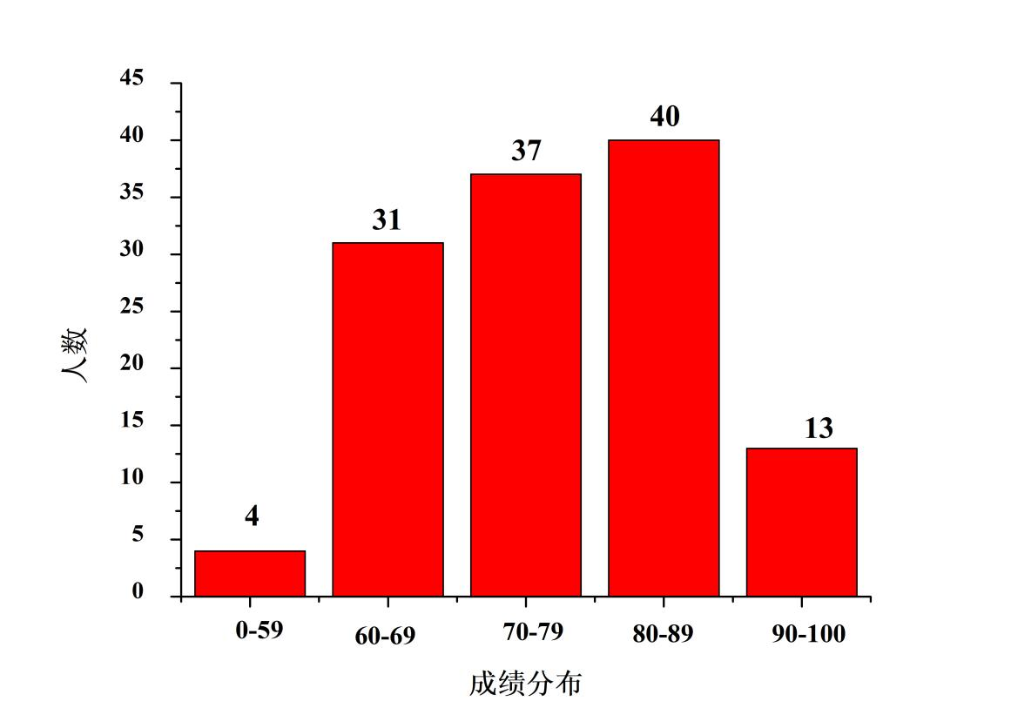

图2 学生成绩分布图

授课学生数为125人，其中13人成绩在90-100分，40人成绩在80-89分，37人成绩在70-79分，31人成绩在60-69分，4人成绩在0-59分，平均成绩为75.69，基本符合正态分布。由图可知，绝大多数学生能够完成仪器分析的学习，掌握基本知识点，初步具备分析问题和解决问题的能力，但仍有个别学生成绩不理想。在后续教学中，将对基础较差的同学及时进行个别指导，提高课程目标整体达成度。

基于学习通的BOPPPS教学模式虽然具有多种优点，但在实施过程中仍存在不足之处，对教师和学生都有很大的挑战。教师需要根据学生线上学习的情况，不断更新课堂教学内容，并且要将教学内容以多种形式展示给学生；对学生而言，课前、课中和课后均有不同程度的学习任务，增加了学习负担，若多门功课同时采用这种教学模式，学生的时间难以满足各科要求。教师应根据课程实际情况，结合学生整体知识结构教学目标及计划进行统筹安排，找到教师、学生之间的结合点，扬长避短，逐步提升教学质量。

**四、结语**

BOPPPS结合学习通教学模式充分考虑了教师教和学生学的特点，体现了以学生为中心的教育理念，激发了学生的兴趣，调动了学生的学习积极性，顺应了数字化时代教学的要求，有助于破解当前学生培养阶段教与学的主要矛盾。然而，这种模式还不一定适合每一个知识点的教学，教师还需结合课程特点与教学内容灵活调整。本文简要介绍了基于学习通的BOPPPS教学模式在仪器分析课程中的应用，并提供了切实可行的改革思路，对其他课程的相关改革有一定的借鉴意义。

**Practice of the BOPPPS Teaching Mode in instrument analysis Based on APP Named Chaoxing Learning**

*WU Chun-lai, ZHAO Dan, WEI Ying-liang, ZHAO Xiao-jie, MIAO Ya-lei*

(School of Environmental Engineering and Chemistry, Luoyang Institute of Science and Technology, Luoyang, Henan 471023, P. R. China)

**Abstract:** In order to adapt to the background of digital teaching reform, the instrument analysis course teaching is reformed by relying on the learning platform and the BOPPPS teaching mode. The teaching process is divided into three stages: pre-class, during class and after class, including six modules: introduction, learning objectives, pre-test, participatory learning, post-test and summary. The results show that the teaching mode of learning and BOPPPS clarifies the teaching objectives, highlights the subject position of students, stimulates students' interest, improves the classroom participation, and achieves a good teaching effect.

**Keyword:** Instrument Analysis; Curriculum Revolution; Chaoxing Learning; BOPPPS

**参考文献**

[1] 栾吉梅，方龙，姜鹏，等. 基于雨课堂和BOPPPS改进模型的混合式教学设计与实践—精细合成单元反应[J]. 化学教育，2023，44(18):37-44

[2] 李壮苗，刘芳，李霞，等. 超星学习通结合BOPPPS教学模式在健康评估课程教学中的应用[J]. 高教学刊，2023，9(16): 22-25

[3] 王亚亚，刘静. 基于“学习通+BOPPPS”的无机及分析化学课程线上教学设计[J]. 西部素质教育，2023,9(17):157-160

[4] 杜俊芳，武丽，李耀燕，等. BOPPPS结合学习通在“瑶医治道”课程中的应用[J]. 教育教学论坛，2022，(03):137-140

[5] 金鑫，李良军，杜静，等. 基于BOPPPS模型的教学创新设计——以“机械设计”课程为例[J]. 高等工程教育研究，2022，(06): 19-24

1. 基金项目：洛阳理工学院教育教学改革重点研究项目(2021JYYB-011);河南省科技攻关项目(232102320080).

   作者简介：吴春来（1979年-），男，博士，副教授，从事仪器分析教学与科研工作，E-Mail:chunlaiwu@lit.edu.cn